إصدارات الكاتب المغربي
محمد سعيد الرَّيْحَانِي

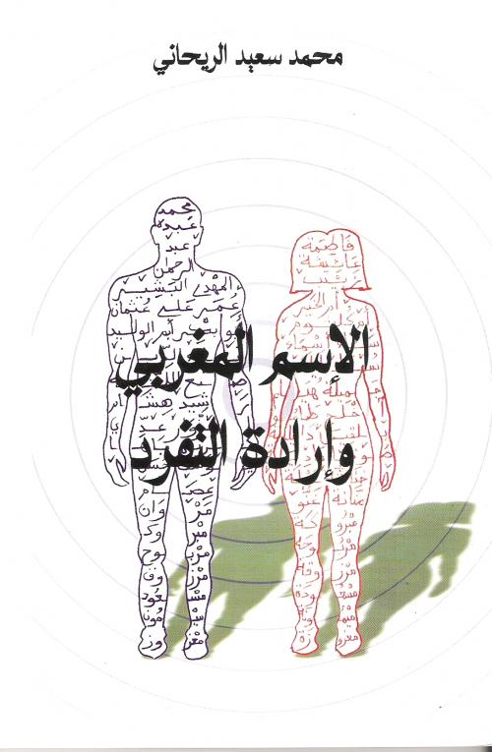 | عنوان الكتاب: "الاسم المغربي وإرادة التفرد"  نوع الكتاب: دراسة للاسم الفردي المغربي  الكاتب الناشر: محمد سعيد الريحاني  الطبعة: الأولى، 2001  رقم الإيداع: 2001/1183  لوحة الغلاف: محمد سعيد الريحاني  مطبعة: السليكي إخوان، طنجة/المغرب
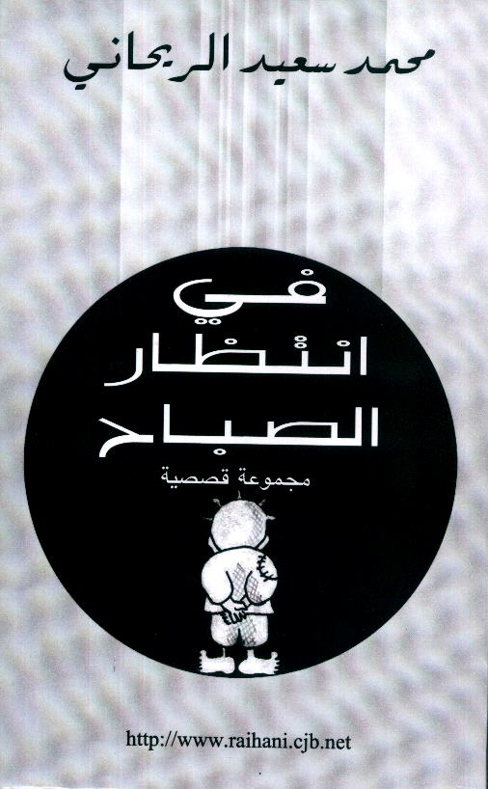 | عنوان الكتاب: "في انتظار الصباح"  نوع الكتاب: مجموعة قصصية  الكاتب الناشر: محمد سعيد الريحاني  الطبعة: الأولى، 2003  رقم الإيداع: 2003/1603  لوحة الغلاف: محمد سعيد الريحاني  مطبعة: طوب بريس، الرباط/المغرب
 | عنوان الكتاب: "موسم الهجرة إلى أي مكان"  نوع الكتاب: مجموعة قصصية  الكاتب الناشر: محمد سعيد الريحاني  الطبعة: الأولى، 2006  رقم الإيداع: 2006/0370  الترقيم الدولي: 978-9954-8654-0-3  لوحة الغلاف: محمد سعيد الريحاني  مطبعة: طوب بريس، الرباط/المغرب
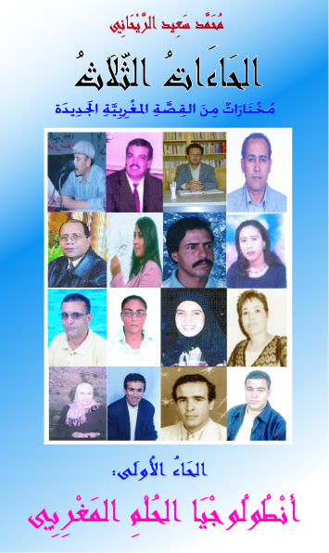 | عنوان الكتاب: "الحاءات الثلاث: أنطولوجيا القصة المغربية الجديدة" (الحاء الأولى: أنطولوجيا الحلم المغربي)  الكاتب الناشر: محمد سعيد الريحاني  الطبعة: الأولى، 2006  رقم الإيداع: 2007/2473  الترقيم الدولي: 978-9954-8654-1-1  لوحة الغلاف: محمد سعيد الريحاني  مطبعة: طوب بريس، الرباط/المغرب
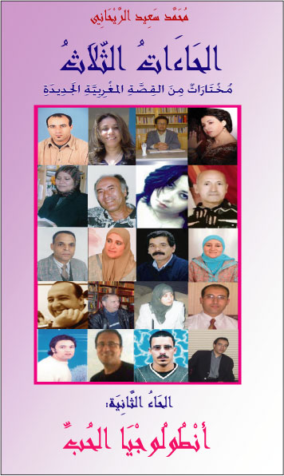 | عنوان الكتاب: "الحاءات الثلاث: أنطولوجيا القصة المغربية الجديدة" (الحاء الثانية: أنطولوجيا الحب)  الكاتب الناشر: محمد سعيد الريحاني  الطبعة: الأولى، 2007  رقم الإيداع: 2007/2464  الترقيم الدولي: 978-9954-8654-2-X  لوحة الغلاف: محمد سعيد الريحاني  مطبعة: طوب بريس، الرباط/المغرب
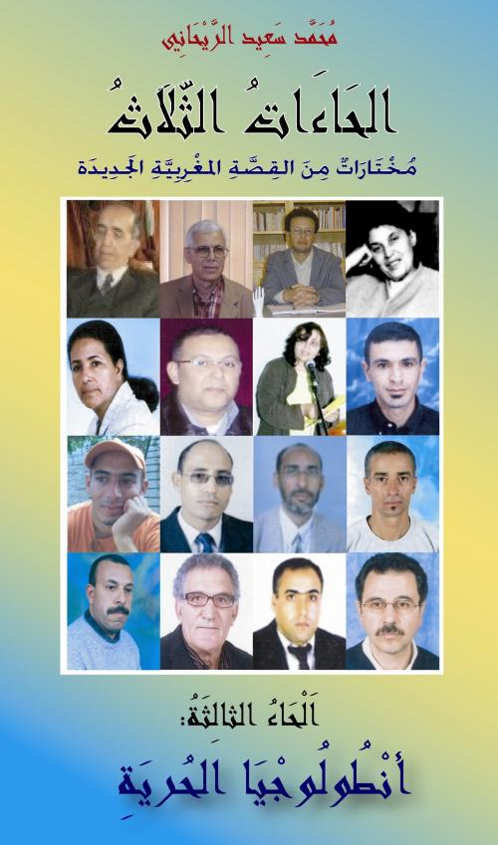 | عنوان الكتاب: "الحاءات الثلاث: أنطولوجيا القصة المغربية الجديدة" (الحاء الثالثة: أنطولوجيا الحرية)  الكاتب الناشر: محمد سعيد الريحاني  الطبعة: الأولى، 2008  رقم الإيداع: 2009MO0758  الترقيم الدولي: 978-9954-8654-3-8  لوحة الغلاف: محمد سعيد الريحاني  مطبعة: طوب بريس، الرباط/المغرب
 | عنوان الكتاب: "تاريخ التلاعب بالامتحانات المهنية في المغرب" (الجزء الأول)  نوع الكتاب: بيانات نقابية  الكاتب الناشر: محمد سعيد الريحاني  الطبعة: الأولى، 2009  رقم الإيداع: 2009MO1385  الترقيم الدولي: 978-9954-8654-4-6  لوحة الغلاف: محمد سعيد الريحاني  مطبعة: طوب بريس، الرباط/المغرب
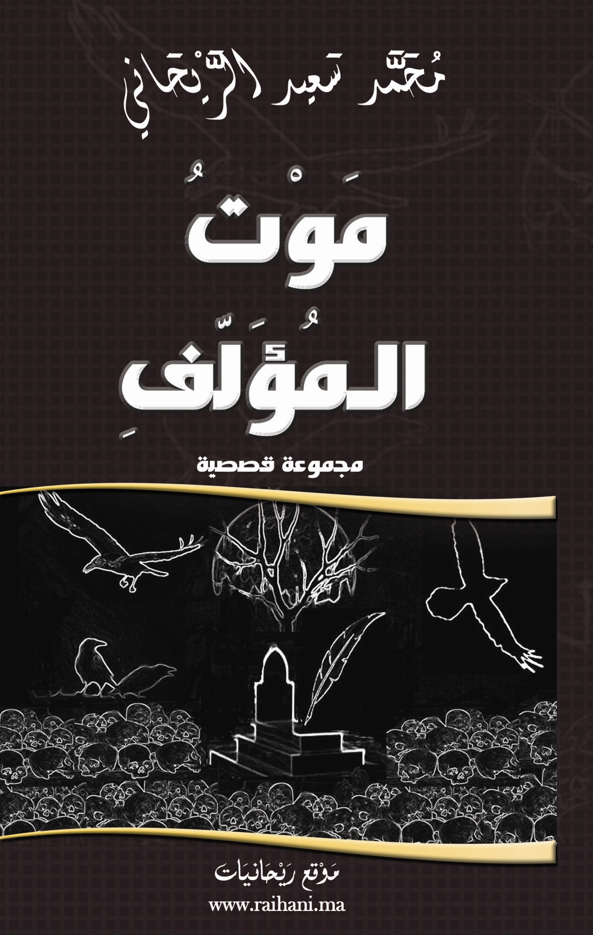 | عنوان الكتاب: "موت المؤلف"  نوع الكتاب: مجموعة قصصية  الكاتب الناشر: محمد سعيد الريحاني  الطبعة: الأولى، 2010  رقم الإيداع: 2010MO1041  الترقيم الدولي: 978-9954-8654-5-3  لوحة الغلاف: محمد سعيد الريحاني  مطبعة: طوب بريس، الرباط/المغرب
 | عنوان الكتاب: "حوار جيلين"  نوع الكتاب: مجموعة قصصية مشتركة  الكاتب الناشر: محمد سعيد الريحاني وإدريس الصغير  الطبعة: الأولى، 2011  رقم الإيداع: 2010MO3173  الترقيم الدولي: 978-9954-8654-6-0  لوحة الغلاف: محمد سعيد الريحاني  مطبعة: طوب بريس، الرباط/المغرب
 | عنوان الكتاب: "تاريخ التلاعب بالامتحانات المهنية في المغرب" (الجزء الثاني)  نوع الكتاب: رسائل إلى وزير التعليم المغربي  الكاتب الناشر: محمد سعيد الريحاني  الطبعة: الأولى، 2011  رقم الإيداع: 2010MO3174  الترقيم الدولي: 978-9954-8654-7-7  لوحة الغلاف: محمد سعيد الريحاني  مطبعة: طوب بريس، الرباط/المغرب
 | عنوان الكتاب: "عدو الشمس، البهلوان الذي صار وحشا"  نوع الكتاب: أول رواية عن الثورة الليبية  الكاتب الناشر: محمد سعيد الريحاني  الطبعة: الأولى، 2012  رقم الإيداع: 2012MO0484  الترقيم الدولي: 978-9954-30-768-7  لوحة الغلاف: محمد سعيد الريحاني  مطبعة: طوب بريس، الرباط/المغرب
 | عنوان الكتاب: "وراء كل عظيم أقزام"  نوع الكتاب: مجموعة قصصية  الكاتب الناشر: محمد سعيد الريحاني  الطبعة: الأولى، 2012  رقم الإيداع: 2012MO0485  الترقيم الدولي: 978-9954-30-768-7  لوحة الغلاف: محمد سعيد الريحاني  مطبعة: طوب بريس، الرباط/المغرب
 | عنوان الكتاب: "لا للعنف"  نوع الكتاب: مجموعة قصصية  الكاتب: محمد سعيد الريحاني  الناشر: مكتبة سلمى الثقافية  الطبعة: الأولى، 2014  رقم الإيداع: 2013MO3805  الترقيم الدولي: 3-9-9390-9954-978  لوحة الغلاف: محمد سعيد الريحاني  مطبعة: النجاح الجديدة، الدار البيضاء/المغرب
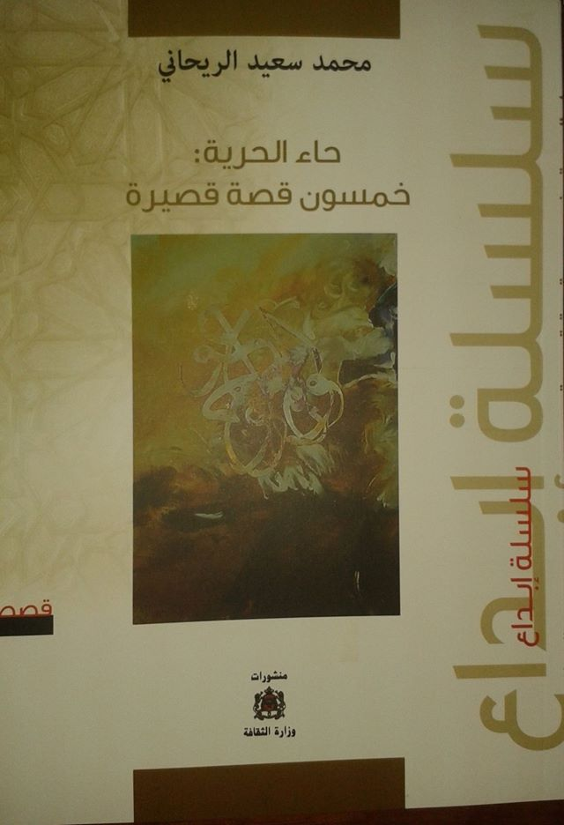 | عنوان الكتاب: "حاء الحرية"  نوع الكتاب: خمسون قصة قصيرة جدا  الكاتب: محمد سعيد الريحاني  الناشر: وزارة الثقافة المغربية  الطبعة: الأولى، 2014  رقم الإيداع: 2013MO2604  الترقيم الدولي: 7-82-581-9954-978  لوحة الغلاف: صوفيا لحلو  مطبعة: المناهل، الرباط/المغرب
 | عنوان الكتاب: "صدقية الشعار الإعلامي العربي من خلال بناء الصورة الإخبارية"  نوع الكتاب: بحث في الصورة الإخبارية (قناة "الجزيرة" نموذجا)  الكاتب الناشر: محمد سعيد الريحاني  الطبعة: الأولى، 2015  رقم الإيداع: 2015MO2858  الترقيم الدولي: 0-033-36-9954-978  تصميم الغلاف: محمد سعيد الريحاني  مطبعة: طوب بريس، الرباط/المغرب
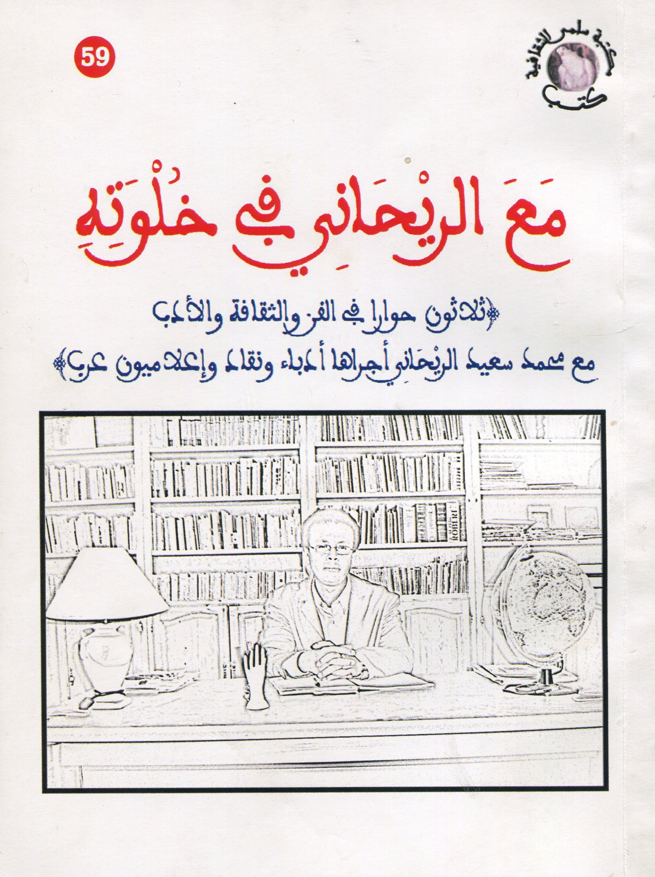 | عنوان الكتاب: "مع الريحاني في خلوته  نوع الكتاب: ثلاثون حوارا في الفن والثقافة والأدب أجراها أدباء ونقاد وإعلاميون عرب  الناشر: مكتبة سلمى الثقافية  الطبعة: الأولى، 2015  رقم الإيداع: 2015MO4170  الترقيم الدولي: 8-31-634-9954-978  تصميم الغلاف: محمد سعيد الريحاني  مطبعة: مطبعة الخليج العربي، تطوان / المغرب
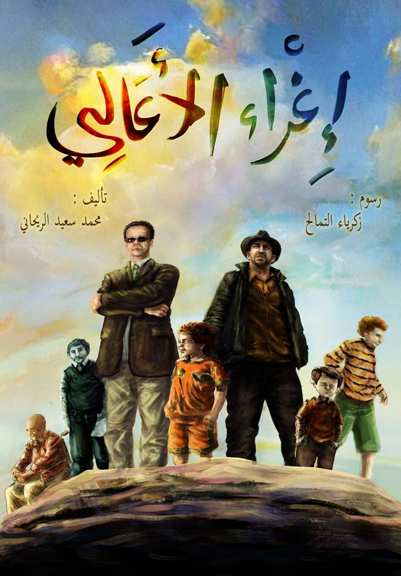 | عنوان الكتاب: "إغراء الأعالي"  نوع الكتاب: قصص مصورة  نصوص: محمد سعيد الريحاني  رسوم: زكرياء التمالح  الطبعة: الأولى، 2017  رقم الإيداع: 2017MO0422  الترقيم الدولي: 3-495-39-9954-978  لوحة الغلاف: زكرياء التمالح  مطبعة: 4Print، المغرب
 | Title: Waiting for the Morning (Short Stories)  Author: Mohamed Saïd Raïhani  ISBN: Softcover 978-1-4931-0409-3  Ebook 978-1-4931-0410-9  Rev. date: 09/25/2013  1st Edition  Copyright © 2013 by Mohamed Saïd Raïhani
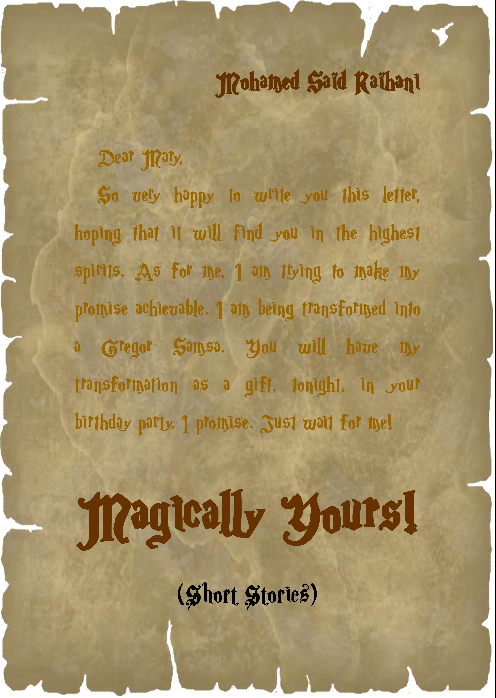 | Title: Magically Yours! (Short Stories)  Author: Mohamed Saïd Raïhani  ISBN: Softcover 978-9920-42-521-6  Ebook: 978-9920-42-522-3  Rev. date: 30/12/2023  1st Edition  Copyright © 2023 by Mohamed Saïd Raïhani
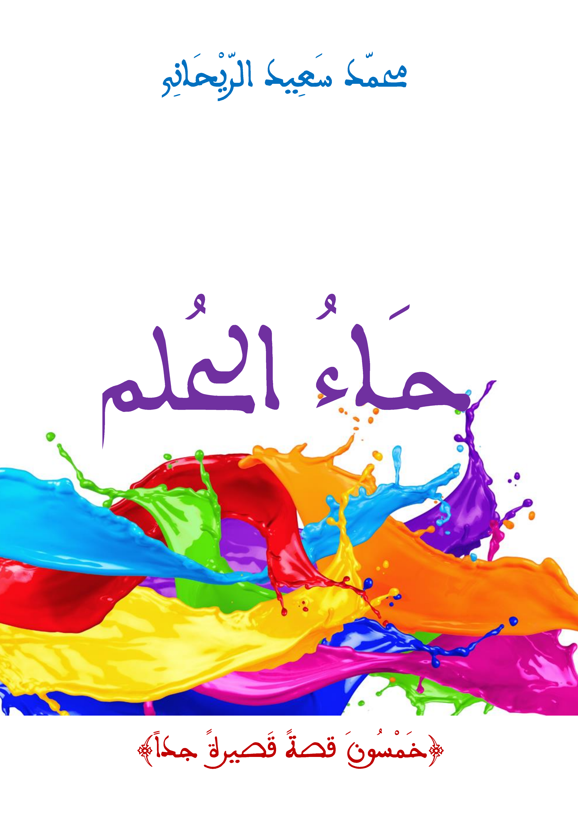 | عنوان الكتاب: "حاء الحلم"  نوع الكتاب: خمسون قصة قصيرة جدا  الكاتب الناشر: محمد سعيد الريحاني  الطبعة: الأولى، 2024  رقم الإيداع: 8MO0422024  الترقيم الدولي (ISBN): 2-093-31-9920-978 (الكتاب الورقي)  2-093-31-9920-978 (الكتاب الإلكتروني)
عنوان الكتاب: "كانت أمنيتي أن أكمل الحكاية"
نوع الكتاب: أول سيرة ذاتية روائية مصورة في تاريخ الأدب والفن
الكاتب الناشر: محمد سعيد الريحاني
الطبعة: الأولى، 2024
رقم الإيداع: 8MO0422024
الترقيم الدولي (ISBN): 2-093-31-9920-978 (الكتاب الورقي)
2-093-31-9920-978 (الكتاب الإلكتروني)

